Hodnotenie aktualizačného vzdelávania realizovaného na SŠUP v Nitre

Vzdelávanie bolo realizované v priebehu šk. roku 2022/2023. Dokument vychádza z dotazníkov (hodnotiaci dotazník aktualizačného vzdelávania), ktoré vypĺňali pedagógovia, ktorí sa zúčastnili aktualizačného vzdelávania.
Otázky č.1 – č.5 boli hodnotené škálou 0 – 5 (kde 0 úplne nespokojný, 1 – nespokojný, 2 – skôr nespokojný, 3 – skôr spokojný, 4 – spokojný a 5 – úplne spokojný). Otázky č. 6 – č. 10 boli otvorené a smerované k odpovedi áno alebo nie.

Otázka č.1 Ako hodnotíte obsah vzdelávania s ohľadom na obsah jednotlivých tém vzdelávania?
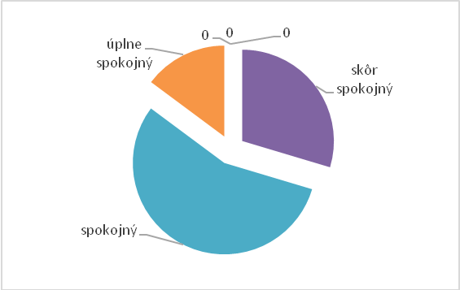
Odpoveď typu | 0 | 1 | 2 | 3 | 4 | 5
Počet odpovedí (%) | 0 | 0 | 0 | 29,63 | 55,56 | 14,81
Všetci opýtaní hodnotili túto otázku pozitívne. Boli skôr alebo úplne spokojní s obsahom tém vzdelávania.

Otázka č.2 Ako hodnotíte rozsah a úroveň odborných vedomostí lektora / lektorky?
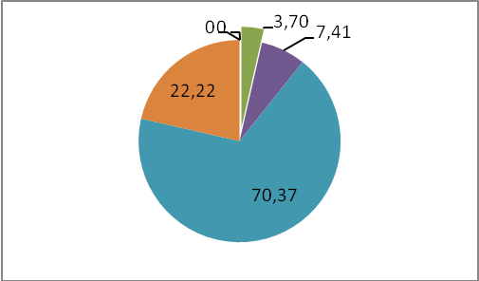
Odpoveď typu | 0 | 1 | 2 | 3 | 4 | 5
Počet odpovedí (%) | 0 | 0 | 3,7 | 7,41 | 70,37 | 22,22
S úrovňou odbornosti lektora bolo spokojných 96,3%.

Otázka č.3 Ako hodnotíte použité formy a metódy vzdelávania?
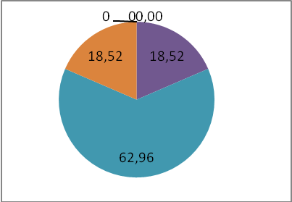
Odpoveď typu | 0 | 1 | 2 | 3 | 4 | 5
Počet odpovedí (%) | 0 | 0 | 0 | 18,52 | 62,96 | 18,52
S metódami a formami boli spokojní alebo skôr spokojní všetci.

Otázka č.4 Ako hodnotíte časový harmonogram vzdelávania? Vyhovovalo Vám rozvrhnutie vzdelávania?
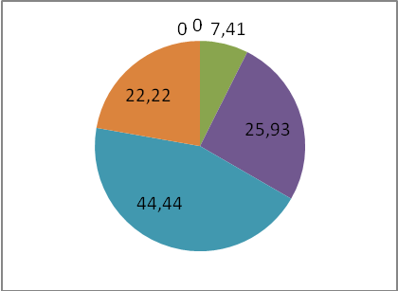
Odpoveď typu | 0 | 1 | 2 | 3 | 4 | 5
Počet odpovedí (%) | 0 | 0 | 7,41 | 25,93 | 44,44 | 22,22
S časovým nastavením vzdelávania bolo spokojných 92,59% zúčastnených. Väčšina zúčastnených si uvedomuje povinnosť absolvovania vzdelávania a nemali problém s určeným termínom.

Otázka č.5 Ako hodnotíte využívanie digitálnych technológií pri vzdelávaní?
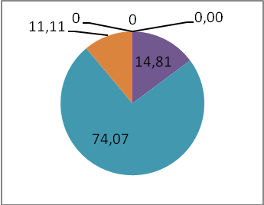
Odpoveď typu | 0 | 1 | 2 | 3 | 4 | 5
Počet odpovedí (%) | 0 | 0 | 0 | 14,81 | 74,07 | 11,11
S používaním digitálnych technológií boli spokojní všetci dotazovaní. Vyplýva to aj zo spôsobu prípravy lektora ako aj použitej učebne.

Otázka č. 6 Hodnotíte atmosféru vzdelávania ako pozitívnu a tvorivú?
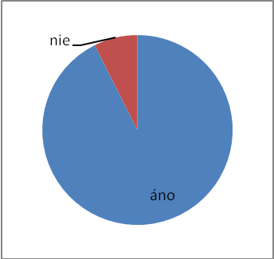
Odpoveď | áno | nie
Počet (%) | 92,6 | 7,4
Za pozitívnu atmosféru počas vzdelávania hodnotí necelých 92,6% a negatívne 7,4. Negatívnu odpoveď môžeme pripísať zneniu otázky, nakoľko nie všetky témy vo vzdelávaní môžu mať tvorivú zložku.

Otázka č. 7 Považujete lektorku/lektora za experta v danom obsahu vzdelávania?
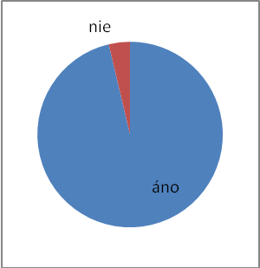
Odpoveď | áno | nie
Počet (%) | 96,3 | 3,7
Lektora považuje za experta v prezentovanom obsahu 96,3%.

Otázka č. 8 Mali ste dostatočný priestor na prezentovanie vlastných poznatkov, skúseností, príp. zručností?
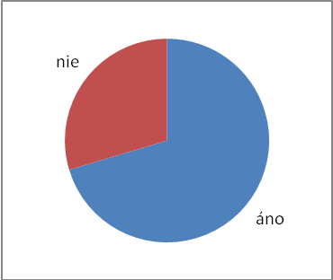
Odpoveď | áno | nie
Počet (%) | 70,37 | 29,63
Pozitívne odpovedalo na otázku 70,37% dotazovaných. 29,63% označili odpoveď nie. Takmer tretina opýtaných sa vyjadrila že nemala dostatočný priestor na prezentovanie vlastných poznatkov a skúseností. Predpokladáme, že to bolo spôsobené témami, ktoré boli prezentované(nemožnosť vlastnej invencie na tému) alebo časovou dotáciou na reakcie zúčastnených.

Otázka č. 9 Považujete nadobudnuté poznatky, skúsenosti a zručnosti za využiteľné vo Vašej pracovnej činnosti?
Odpoveď | áno | Nie
Počet (%) | 92,59 | 7,41
92,59% účastníkov sa vyjadrilo že prezentované skúsenosti sú využiteľné v ich práci. 7,41% odpovedalo záporne, čo mohlo byť spôsobené tým, že nie všetky postupy a inovatívne prístupy sú aplikovateľné do všetkých predmetov.

Otázka č. 10 Považujete nadobudnuté poznatky, skúsenosti a zručnosti za využiteľné vo Vašom ďalšom profesijnom rozvoji?
Odpoveď | áno | Nie
Počet (%) | 92,59 | 7,41
92,59% opýtaných sa vyjadrilo k celkovému zmyslu vzdelávania pozitívne a ocenilo prácu lektora, čo považujeme za mimoriadny úspech. Negatívnych 7,41% pripisujeme spomínanému faktu, že žiadne školenie je nie je možné úplne 100% aplikovatelné na všetkých predmetoch a témach v tak rozmanitom prostredí ako je umelecká škola.

Záver
Realizovaná aktualizačné vzdelávanie malo pozitívnu spätnú väzbu, čo bolo spôsobené odbornou podkutosťou lektora ako aj atraktívne spracovanými témami. Celkovo dopadlo hodnotenie pozitívne. Malé odchýlky od úspešnosti môžu byť spôsobené charakterovým rozptylom opýtaných pedagógov ako aj výskytom pedagógov, ktorí principiálne odmietajú niečo nové. Nakoľko sa dané školenie stretlo s pozitívnou reakciou u pedagógov, budeme v jeho forme a obsahu pokračovať aj naďalej.

